
الدرس الأول: الحضارات القديمة في الأردن

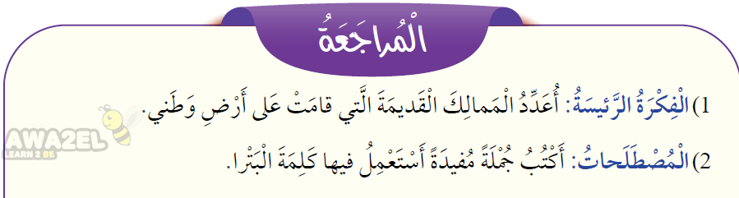
1. المملكة العمونية / المملكة المؤابية / المملكة النبطية / المملكة الأدومية
2. تعتبر البتراء من عجائب الدنيا السبع.

الدرس الثاني: ملوك الأردن
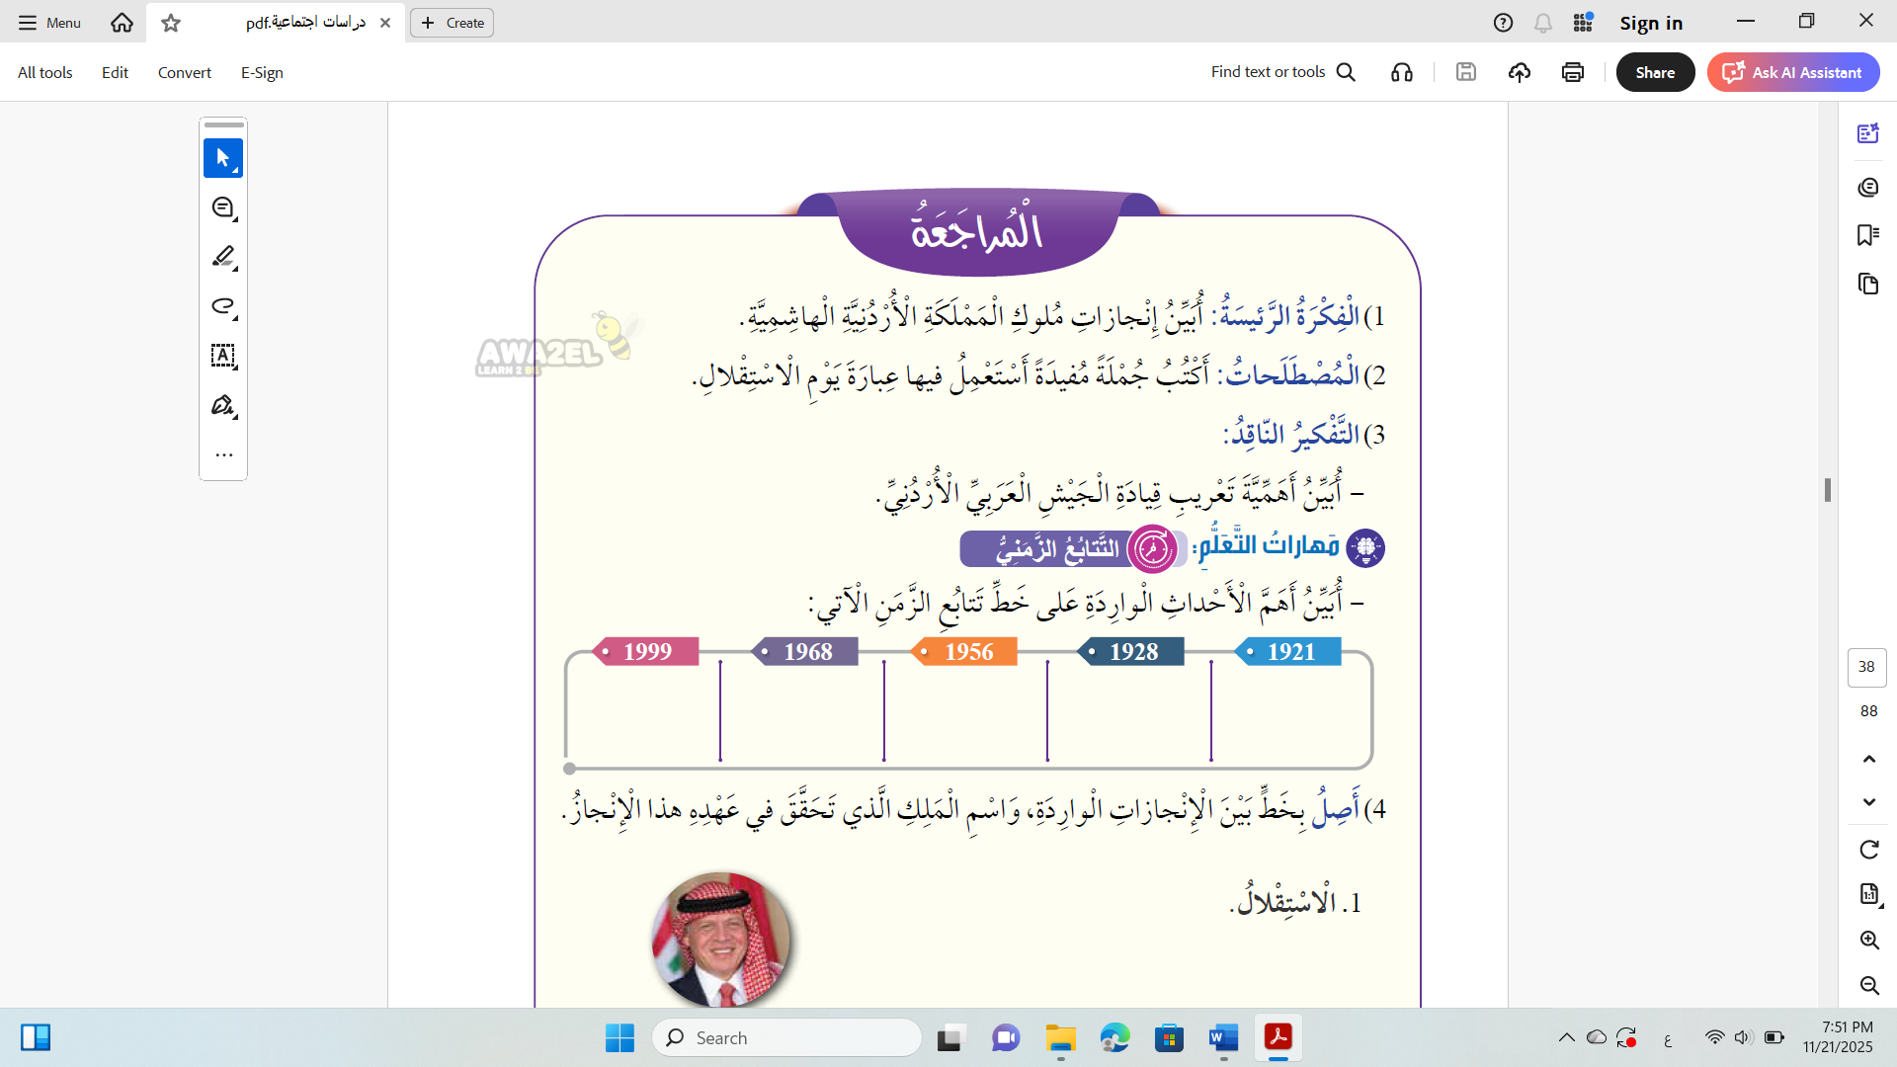

1.أسهم ملوك الأردن الهاشميون في بناء الأردن الحديث ومؤسساته الاقتصادية والاجتماعية والثقافية
ودافعوا عن قضايا الأمة العربية، وخاصة القضية الفلسطينية.
2. يحتفل الأردنيون كل عام بيوم الاستقلال في الخامس والعشرين من شهر أيار.
3. أصبحت قيادة الجيش عربية، وساهم في تعزيز السيادة الأردنية
حيث أصبحت كل القرارات العسكرية قرارات أردنية

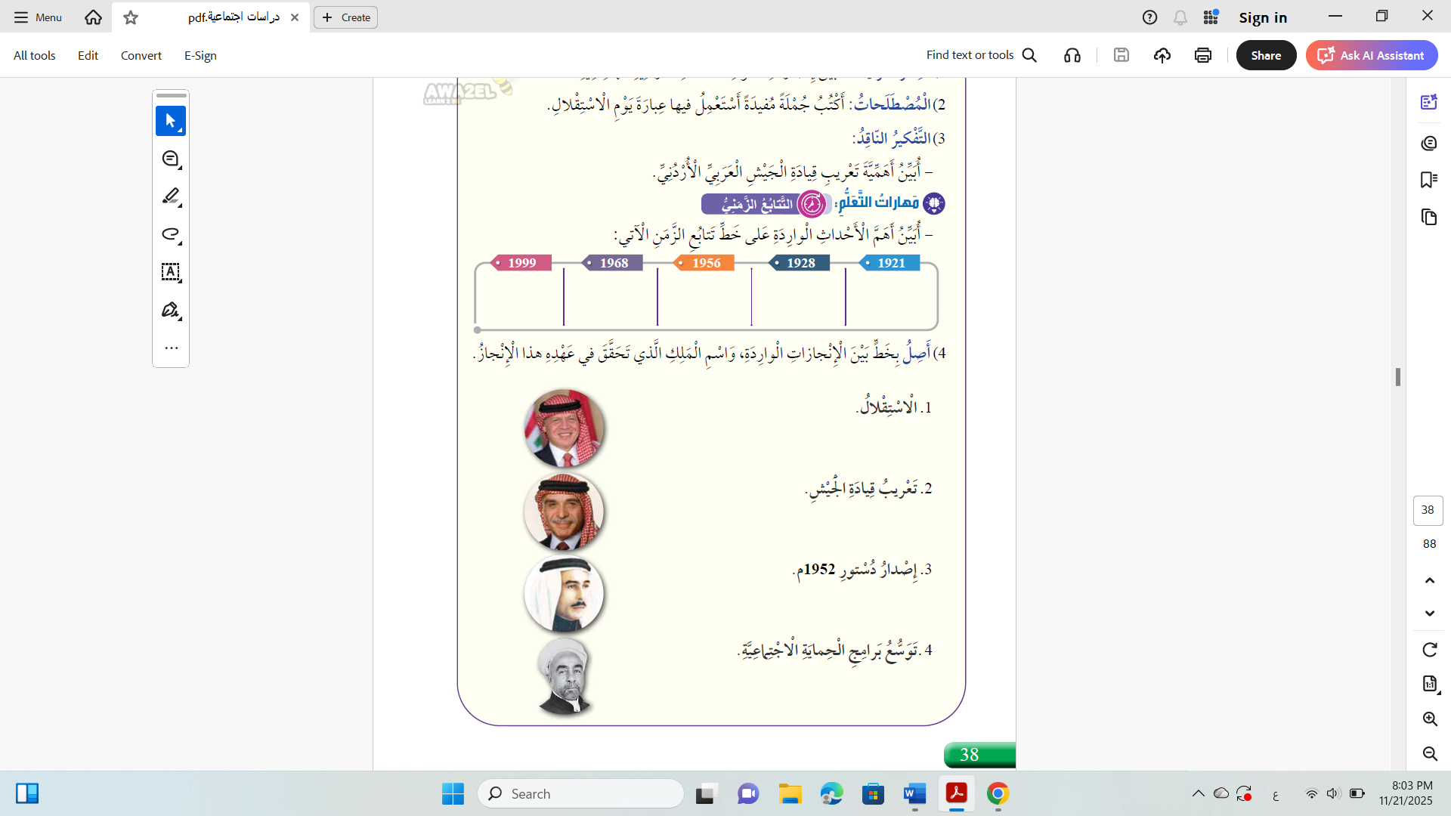

1921 تأسيس إمارة شرق الأردن
1928 إصدار أول دستور للبلاد
1956 تعريب قيادة الجيش الأردني
1968 انتصار الجيش الأردني في معركة الكرامة
1999 تسلم الملك عبد الله الثاني سلطاته الدستورية
_________________________________
4. الاستقلال : الملك عبد الله الأول – طيب الله ثراه - .
تعريب قيادة الجيش: الملك الحسين بن طلال – طيب الله ثراه - .
إصدار دستور 1952: الملك طلال بن عبدالله – طيب الله ثراه - .
توسع برامج الحماية الاجتماعية: الملك عبد الله الثاني – حفظه الله- .

الدرس الثالث: بطولات الجيش العربي الأردني
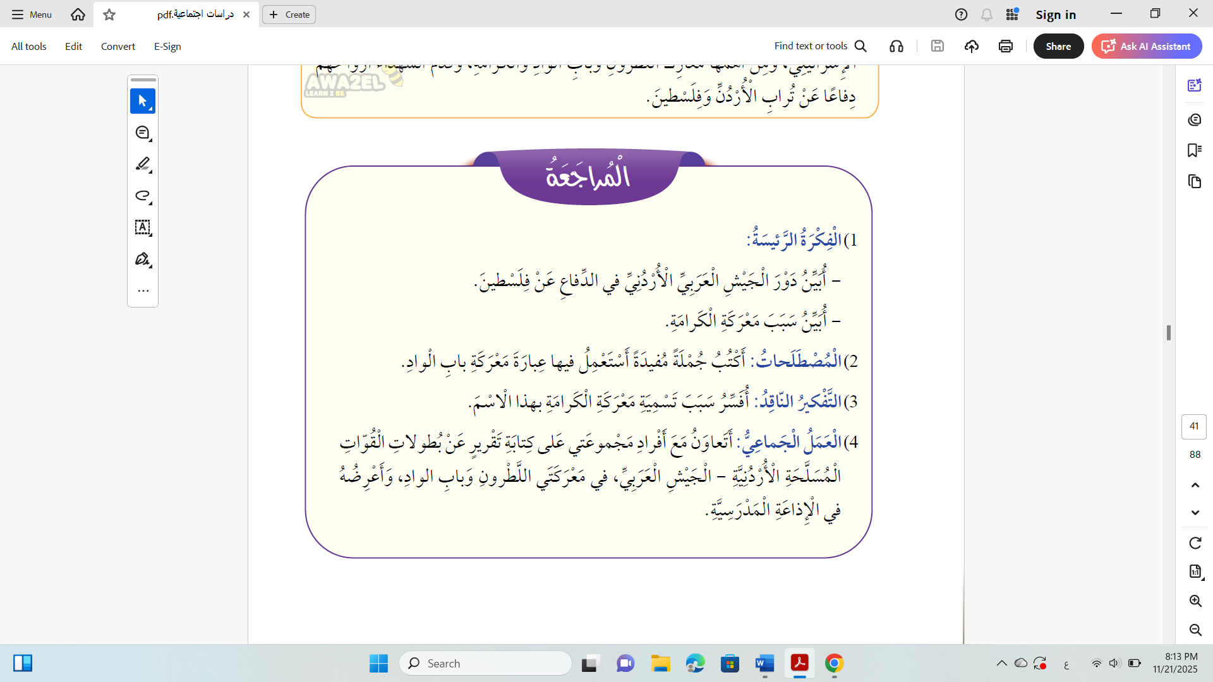

1. - خاض الجيش الأردني العديد من المعارك ضد العدو الصهيوني دفاعًا عن فلسطين.
- هاجمت قوات الكيان الصهيوني الأراضي الأردنية واجتاحت جزءًا من الأغوار الوسطى.
2. قاتل الجيش الأردني في معركة باب الواد بشجاعة دفاعًا عن أرض فلسطين.
3. لأنها كانت في القرب من بلدة الكرامة.

أسئلة الوحدة
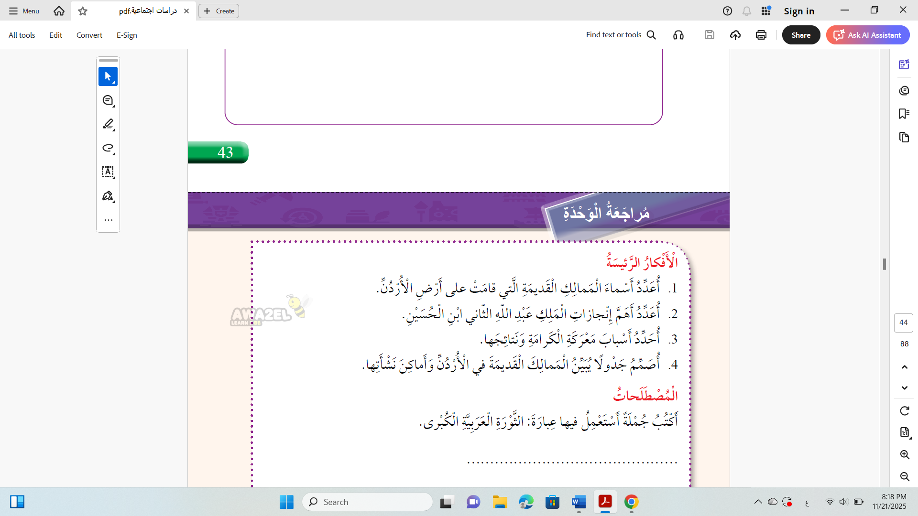

1.المؤابية / العمونية / الأدومية / النبطية.
2. توسيع برنامج الحماية الاجتماعية/ إصلاح التعليم والصحة والتكنولوجيا / الاهتمام بالمتقاعدين العسكريين
3. انتصر الجيش الأردني على الكيان الصهيوني بعد أن حاول احتلال جزء من الأراضي الأردنية.
4. المؤابية: من العقبة إلى وادي الحسا / المؤابية: في منطقة مؤاب (الكرك)
العمونية: في عمان والبلقاء وما حولها / النبطية: في منطقة وادي موسى
____________________
قاد الشريف الحسين بن علي الثورة العربية الكبرى.

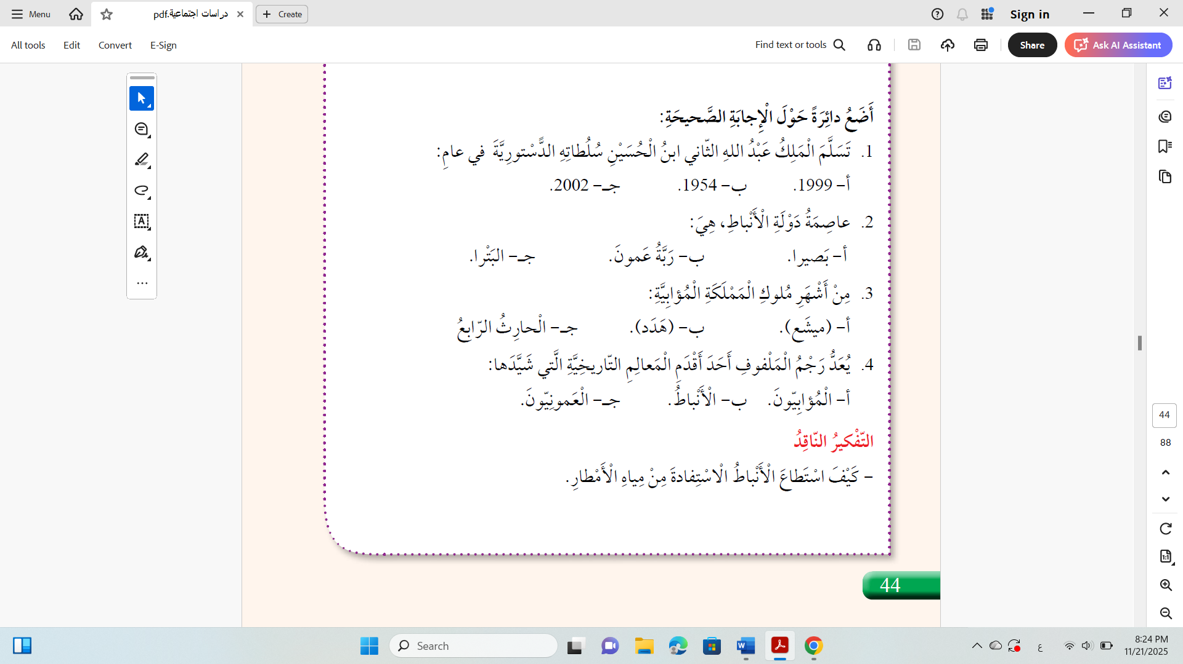
1. 1999م
2. البتراء.
3. ميشع.
4. العمونيون.
التفكير الناقد: ابتكروا نظاما لحفظ مياه الأمطار/ أنشأوا السدود والقنوات المائية.

الدرس الأول: الدستور
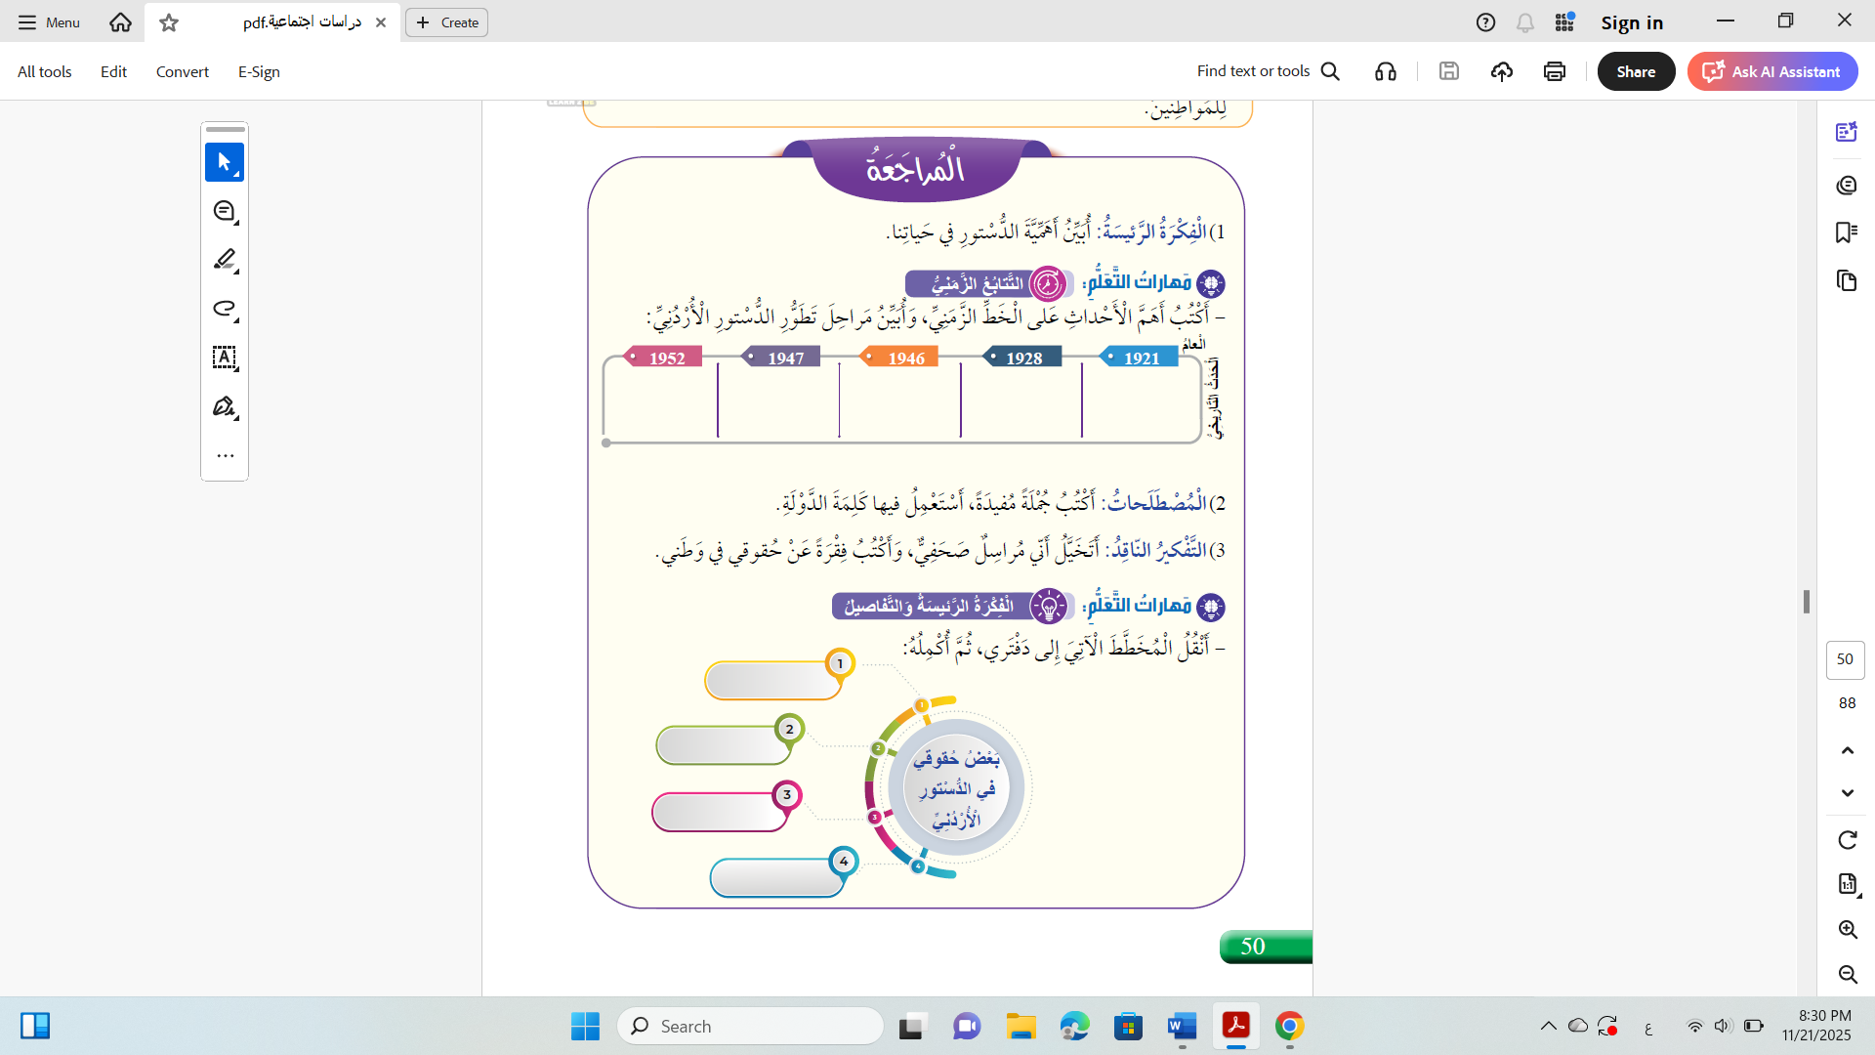
1.ينظم حياة الأفراد وعلاقتهم في الدولة ويحفظ حقوقهم.
-. 1921: تأسيس إمارة شرق الأردن وإصدار القانون الأساسي
1928: إصدار أول دستور أردني
1946: استقلال الأردن.
1947: إصدار دستور جديد.
1952: إصدار دستور أردني يواكب التطورات ويناسب الدولة الحديثة.
2.الدولة الأردنية دولة قوية.
3. التفكير الناقد: غير مطلوب.
4. بعض حقوقي في الدستور: حق التعبير / حق التعليم / حق التنقل / حق الصحة.

الدرس الثاني: نظام الحكم

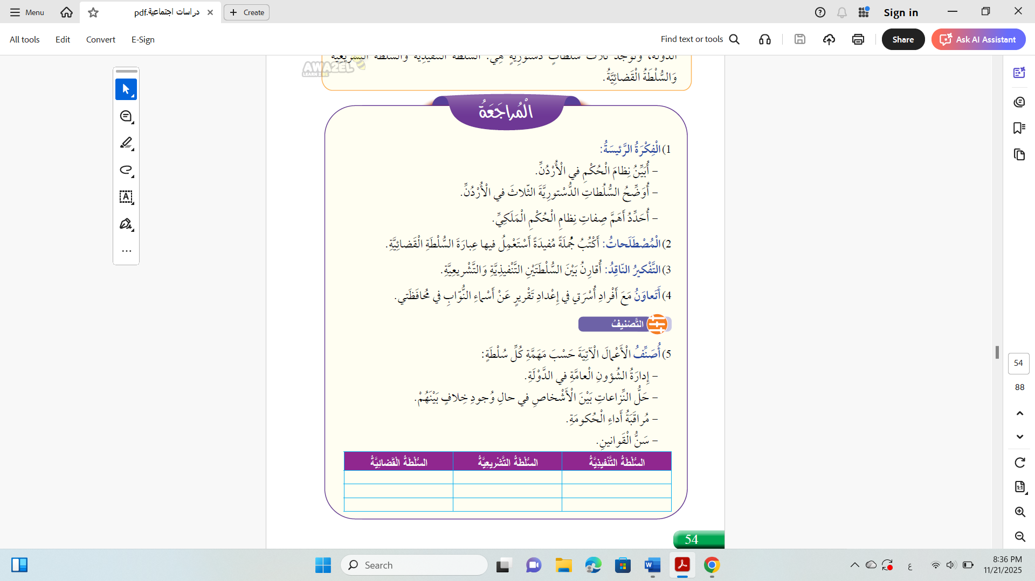
1. - نيابي ملكي وراثي.
- التشريعية، التنفيذية، الدستورية.
- يتصف بالثبات والاستقرار.
2. تقوم السلطة القضائية تحل الخلافات بين الناس بعدالة.
3. السلطة التشريعية تقوم بسنّ القوانين/ السلطة القضائية تقوم بالحكم بين الناس بناء على القوانين.
4. غير مطلوب
5. إدارة الشؤون العامة: السلطة التنفيذية
حل النزاعات: السلطة القضائية.
مراقبة أداء الحكومة: السلطة التشريعية.
سن القوانين: السلطة التشريعية.

الدرس الثالث: القوانين والأنظمة
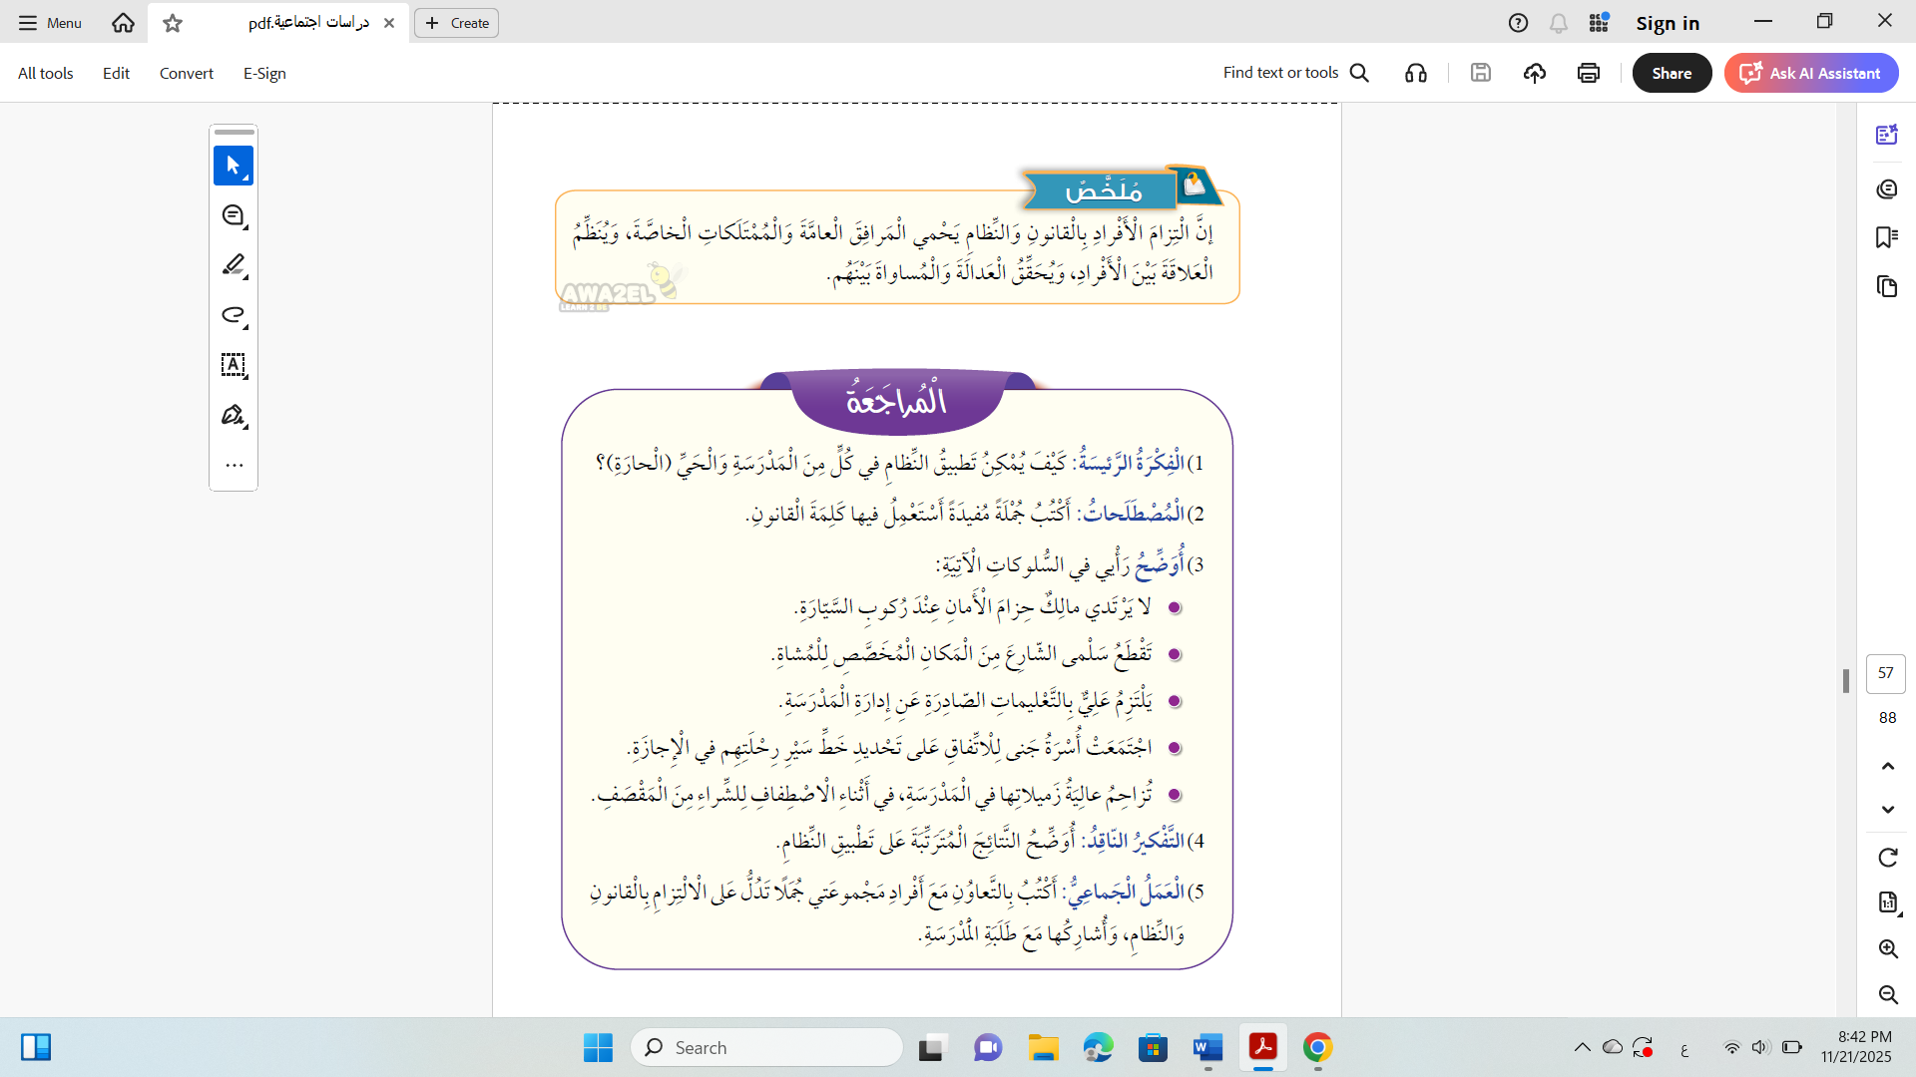

1.وضع التعليمات والإرشادات والالتزام بها.
2. القانون ينظم حياة الأفراد ويحفظ حقوقهم.
3. تصرف خاطئ، يمكن أن يصيبه الأذى أثناء القيادة ويتعرض لحادث لا قدر الله.
تصرف خاطئ، يمكن أن يصيبها أذى وتتعرض للحادث لا قدر الله.
تصرف صحيح، يجب أن نخطط قبل أي عمل.
تصرف خاطئ، التدافع يسبب الأذى.
4. نشر العدالة والمساواة بين الناس/ يحفظ حقوق الأفراد / يحمي الناس من الاعتداءات.
5. غير مطلوب.

